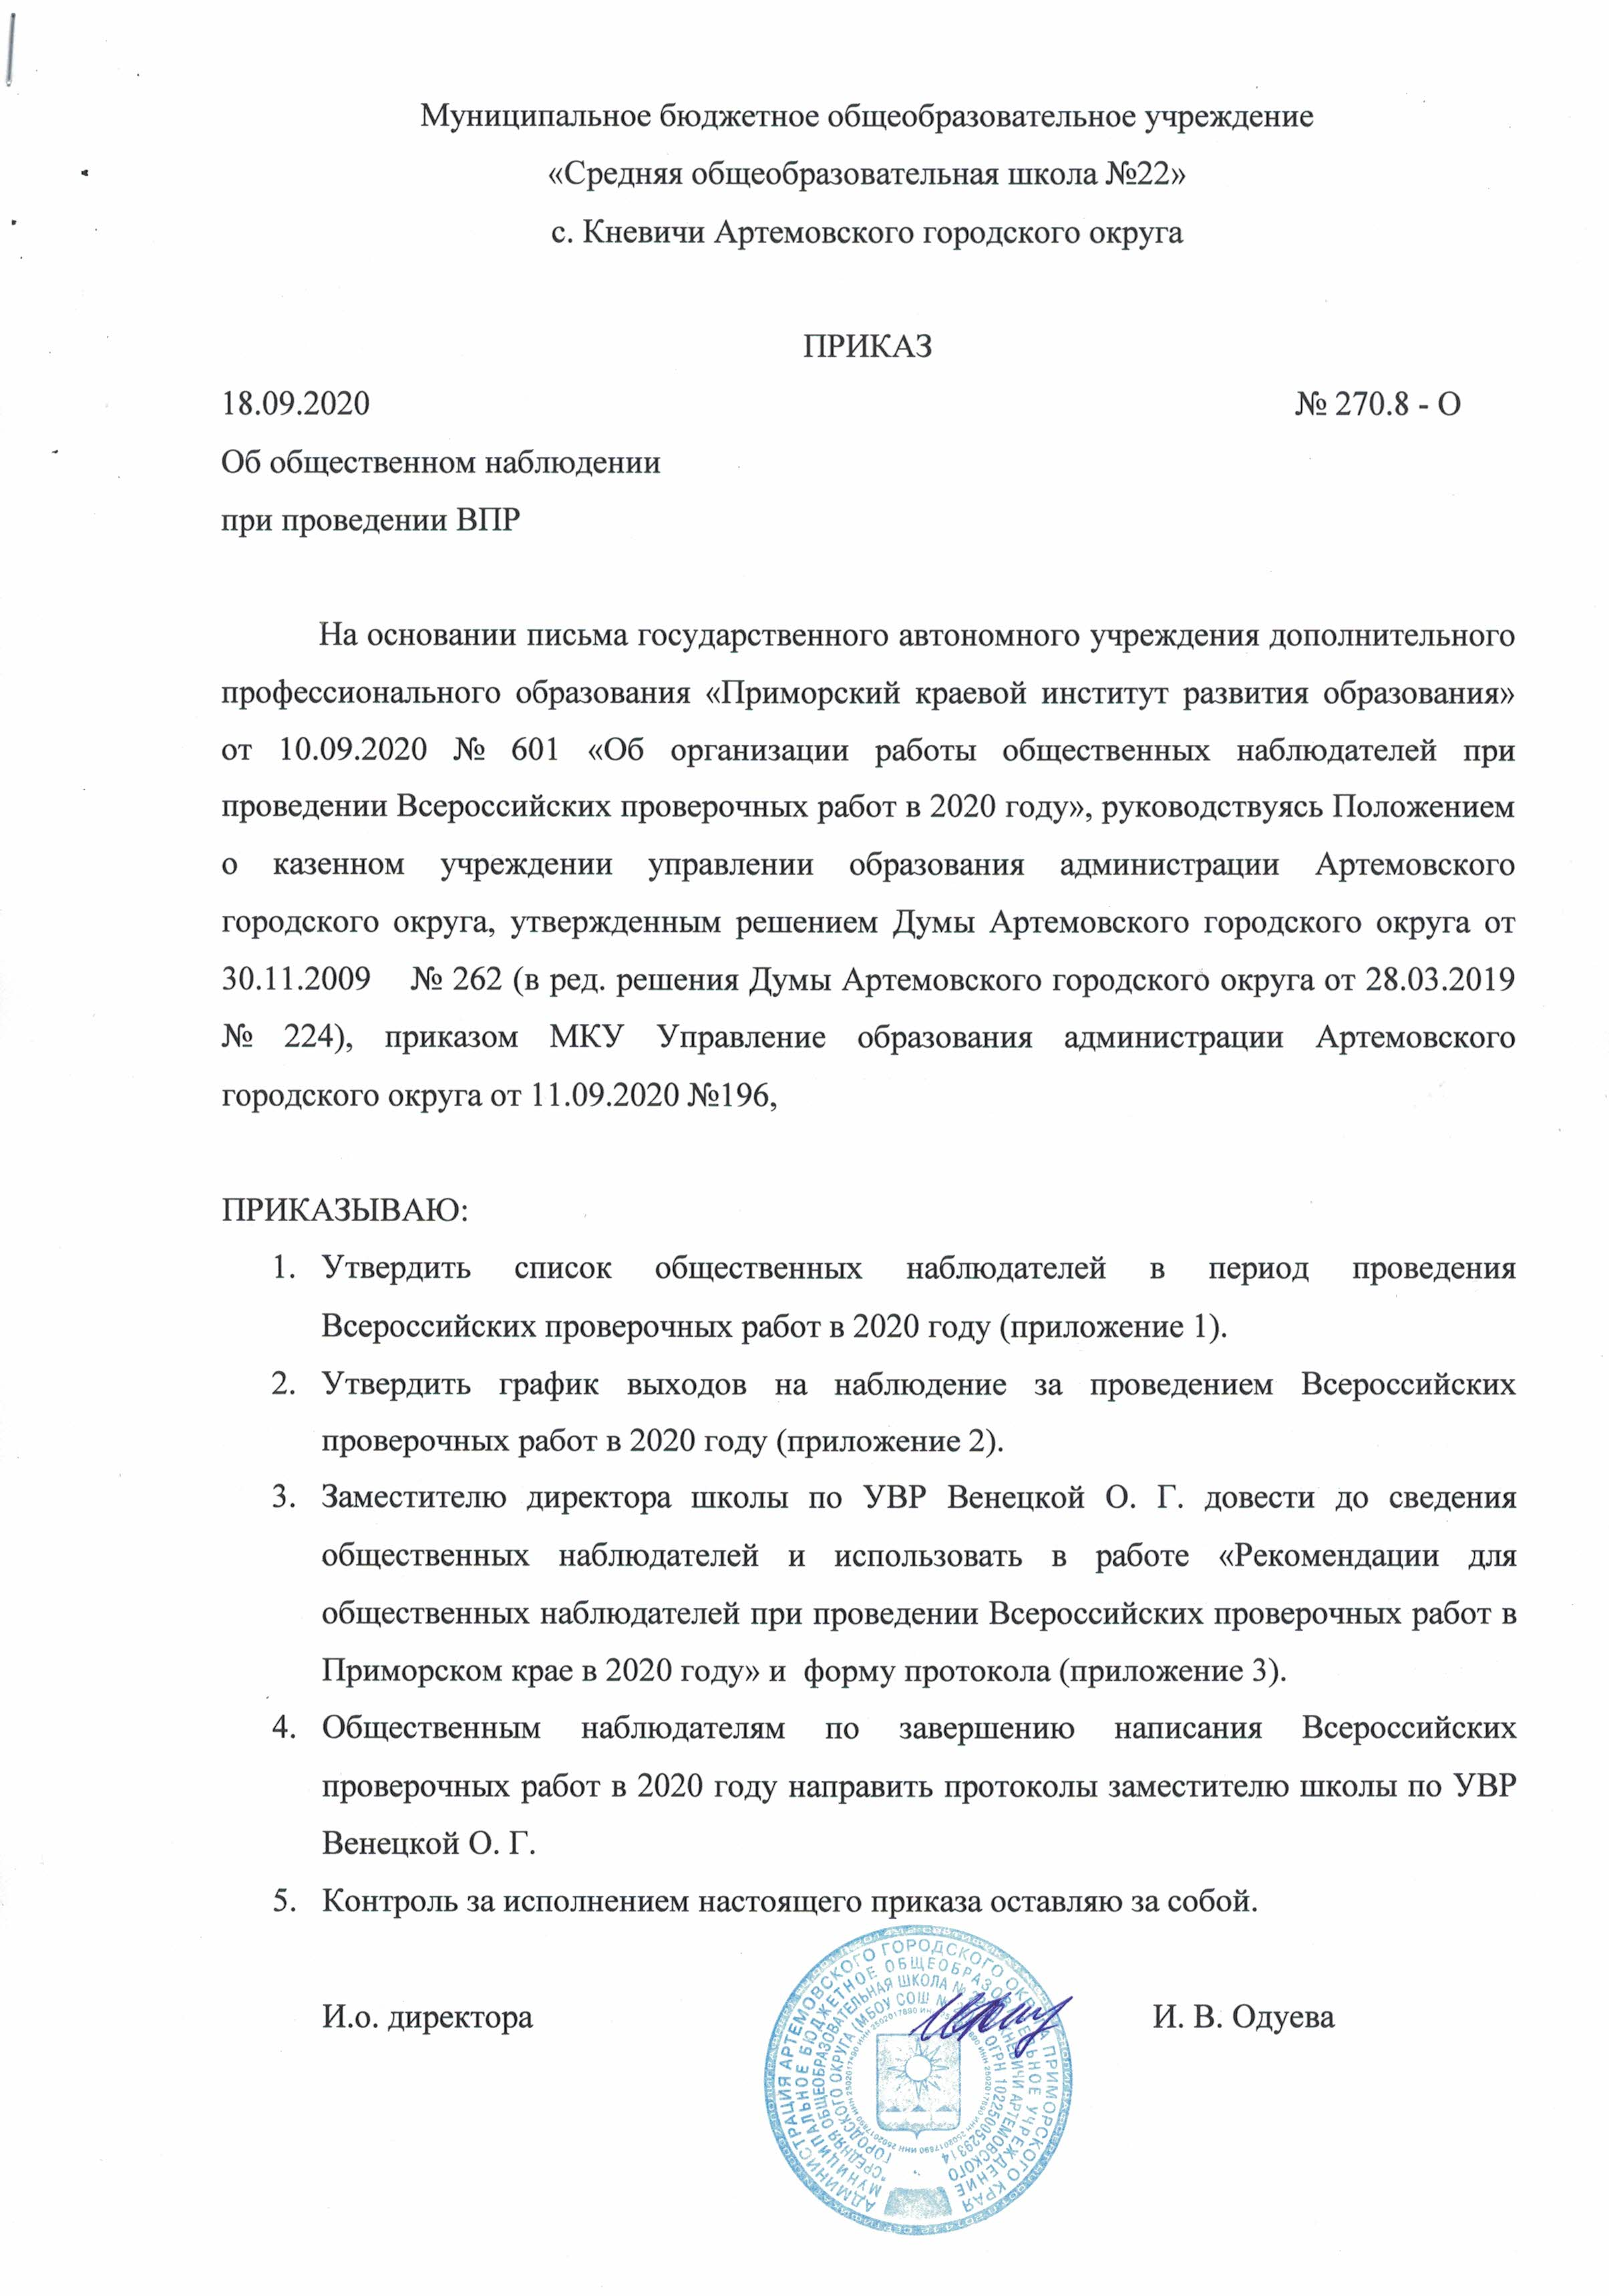

Приложение 1
к приказу от 18.09.2020 № 270.8
Список общественных наблюдателей в период проведения
Всероссийских проверочных работ в 2020 году

Романенко А. Н. – председатель родительского комитета 7 «А» класса
Тонкошкурова М. А. – член родительского комитета 1 «А» класса
Опра А. Н. – член родительского комитета 1 «А» класса
Гайнутдинова А. Р. – член родительского комитета 2 «В» класса

Приложение 2
к приказу от 18.09.2020 №
График выходов на наблюдение
за проведением Всероссийских проверочных работ в 2020 году
Дата проведения | Предмет | Класс | Аудитория | Время проведения | Общественный наблюдатель
14.09.2020 | Математика | 5А | 39 | 9.05 – 10.05 | Романенко А. Н.
14.09.2020 | Математика | 5Б | 43 | 9.05 – 10.05
14.09.2020 | Математика | 5В | 44 | 9.05 – 10.05
15.09.2020 | Математика | 6А | 26 | 13.20 – 14.20 | Тонкошкурова М. А.
15.09.2020 | Математика | 6Б | 25 | 13.20 – 14.20
15.09.2020 | Математика | 6В | 35 | 13.20 – 14.20
16.09.2020 | Русский язык (часть1) | 5А | 39 | 9.05 – 9.50 | Романенко А. Н.
16.09.2020 | Русский язык (часть1) | 5Б | 43 | 9.05 – 9.50
16.09.2020 | Русский язык (часть1) | 5В | 44 | 9.05 – 9.50
16.09.2020 | Русский язык | 6А | 26 | 13.20 – 14.50 | Тонкошкурова М. А.
16.09.2020 | Русский язык | 6Б | 25 | 13.20 – 14.50
16.09.2020 | Русский язык | 6В | 35 | 13.20 – 14.50
17.09.2020 | Русский язык | 7А | 28 | 13.30– 15.00 | Опра А. Н.
17.09.2020 | Русский язык | 7Б | 44 | 13.30 – 15.00
17.09.2020 | Русский язык | 7В | 40 | 13.30 – 15.00
17.09.2020 | Русский язык | 8А | 42 | 13.30 – 15.00 | Опра А. Н.  Романенко А. Н.
17.09.2020 | Русский язык | 8Б | 28 | 9.05 – 10.35
17.09.2020 | Русский язык | 8В | 41 | 9.05 – 10.35
21.09.2020 | Русский язык (часть2) | 5А | 39 | 9.05 – 10.05 | Тонкошкурова М. А.
21.09.2020 | Русский язык (часть2) | 5Б | 43 | 9.05 – 10.05
21.09.2020 | Русский язык (часть2) | 5В | 44 | 9.05 – 10.05
21.09.2020 | Биология | 6А | 26 | 13.20 – 14.05 | Опра А. Н.
21.09.2020 | Биология | 6Б | 25 | 13.20 – 14.05
21.09.2020 | Биология | 6В | 35 | 13.20 – 14.05
21.09.2020 | Биология | 7А | 28 | 13.30 – 14.30 | Тонкошкурова М. А.
21.09.2020 | Биология | 7Б | 44 | 13.30 – 14.30
21.09.2020 | Биология | 7В | 40 | 13.30 – 14.30
21.09.2020 | Биология | 8А | 42 | 13.30 – 14.30 | Романенко А. Н.
21.09.2020 | Биология | 8Б | 28 | 9.05 – 10.05
21.09.2020 | Биология | 8В | 41 | 9.05 – 10.05
22.09.2020 | Окружающий мир | 5А | 39 | 9.05 – 9.50 | Романенко А. Н.
22.09.2020 | Окружающий мир | 5Б | 43 | 9.05 – 9.50
22.09.2020 | Окружающий мир | 5В | 44 | 9.05 – 9.50
22.09.2020 | География | 7А | 28 | 13.30 – 14.30 | Опра А. Н.
22.09.2020 | География | 7Б | 44 | 13.30 – 14.30
22.09.2020 | География | 7В | 40 | 13.30 – 14.30
22.09.2020 | География | 8А | 42 | 13.30 – 14.30 | Гайнутдинова А.Р.
22.09.2020 | География | 8Б | 28 | 9.05 – 10.05
22.09.2020 | География | 8В | 41 | 9.05 – 10.05
22.09.2020 | История | 6А | 26 | 13.20 – 14.20 | Романенко А. Н.
22.09.2020 | История | 6Б | 25 | 13.20 – 14.20
22.09.2020 | История | 6В | 35 | 13.20 – 14.20
23.09.2020 | История | 7А | 28 | 13.30 – 14.30 | Опра А. Н.
23.09.2020 | История | 7Б | 44 | 13.30 – 14.30
23.09.2020 | История | 7В | 40 | 13.30 – 14.30
24.09.2020 | Обществознание | 7А | 28 | 13.30 – 14.30 | Опра А. Н.
24.09.2020 | Обществознание | 7Б | 44 | 13.30 – 14.30
24.09.2020 | Обществознание | 7В | 40 | 13.30 – 14.30
24.09.2020 | Обществознание | 8А | 42 | 13.30 – 14.30 | Тонкошкурова А. Н.
24.09.2020 | Обществознание | 8Б | 28 | 9.05 – 10.05
24.09.2020 | Обществознание | 8В | 41 | 9.05 – 10.05
25.09.2020 | Физика | 8А | 42 | 13.30 – 14.15 | Романенко А. Н.
25.09.2020 | Физика | 8Б | 28 | 9.05 – 9.50
25.09.2020 | Физика | 8В | 41 | 9.05 – 9.50
28.09.2020 | Английский язык | 8А | 37 | 13.30 | Романенко А. Н.
28.09.2020 | Английский язык | 8Б | 37 | 9.05
28.09.2020 | Английский язык | 8В | 37 | 11.00

Приложение 3
к приказу от 18.09.2020 №
Рекомендации
для общественных наблюдателей при проведении Всероссийских проверочных работ в Приморском крае в 2020 году

Общие положения
Общественные наблюдатели привлекаются для осуществления наблюдения за ходом проведения Всероссийских проверочных работ (далее – ВПР) в общеобразовательных организациях (далее – ОО), в аудиториях ОО с целью обеспечения открытости и прозрачности процедуры ВПР.
Общественными наблюдателями могут быть:
- педагогические работники сторонних ОО (учителя, библиотекари, воспитатели групп продленного дня, руководители кружков и др.),
- представители родительской общественности,
- представители профессиональных сообществ, коллегиальных органов управления образования,
- студенты ВУЗов, училищ, колледжей и др.
Не могут являться общественными наблюдателями:
- родители обучающихся класса, которые принимают участие в оценочной процедуре,
- педагогические работники ОО, в которой проводится ВПР.
Списки общественных наблюдателей для ОО муниципального подчинения формируют муниципальные координаторы ВПР, для ОО регионального подчинения – региональный координатор ВПР.
Списочный состав общественных наблюдателей для ОО муниципального подчинения утверждается приказом органа местного самоуправления, осуществляющего управление в сфере образования (далее – МОУО), для ОО регионального подчинения – приказом министерства образования Приморского края (далее - Министерство).
Не позднее, чем за два дня до проведения ВПР муниципальный (региональный) координатор информирует общественных наблюдателей о дате и времени проведения диагностических работ, на которых запланировано их присутствие. В одной ОО может присутствовать один или более общественных наблюдателей.
Общественный наблюдатель имеет право присутствовать:
- при проведении ВПР,
- при проверке экспертами работ обучающихся, принимающих участие в ВПР,
- при заполнении электронного протокола техническим специалистом (по согласованию с муниципальным (региональным) координатором).
До начала проведения оценочной процедуры общественный наблюдатель обязан:
- ознакомиться с нормативными, инструктивно – методическими документами, регламентирующими проведение ВПР;
- пройти инструктаж по порядку проведения ВПР (инструктаж проводит муниципальный (региональный) координатор).
Общественный наблюдатель должен:
- прибыть в ОО не позднее, чем за 30 минут до начала процедуры;
- иметь при себе паспорт и направление от МОУО или регионального координатора.
- до начала работы встретиться со школьным координатором и организатором в аудитории, получить информацию о распределении по кабинетам;
- за 15 минут до начала работы пройти в аудиторию и занять отведенное для него место.
Общественный наблюдатель обязан:
- соблюдать установленный порядок проведения ВПР, режим информационной безопасности, требования муниципального (регионального) и школьного координаторов и организаторов в ОО;
- лично соблюдать рекомендации Роспотребнадзора и Минпросвещения России по организации работы образовательных организаций в условиях распространения COVID-19;
- по итогам проведения процедуры ВПР составить протокол наблюдения по форме согласно приложению № 2 и передать его муниципальному (региональному) координатору;
- выполнять требования данных рекомендаций.
Общественный наблюдатель не вправе:
- вмешиваться в ход подготовки и проведения ВПР;
- входить или выходить из аудитории во время проведения диагностической работы;
- оказывать содействие или отвлекать участников оценочной процедуры при выполнении заданий, в том числе задавать вопросы, делать замечания;
- пользоваться в аудиториях средствами мобильной связи, фото и видеоаппаратурой, читать книги.
При нарушении настоящей инструкции организатор в аудитории проведения ВПР обязан по окончании диагностической работы проинформировать школьного координатора, а тот, в свою очередь, муниципального (регионального) координатора.
Общественный наблюдатель несет ответственность за злоупотребление своим положением в целях удовлетворения корыстной или иной личной заинтересованности.
Порядок действий общественного наблюдателя при проведении ВПР
- Во время проведения ВПР общественный наблюдатель следит за соблюдением порядка проведения ВПР участниками и организаторами, а также соблюдением в образовательной организации рекомендаций Роспотребнадзора и Минпросвещения России по организации работы образовательных организаций в условиях распространения COVID-19.
По завершении написания работ общественный наблюдатель:
- составляет протокол общественного наблюдения (приложение № 2), с которым знакомит организатора в аудитории, школьного координатора и руководителя ОО;
- завершает исполнение своих обязанностей и покидает ОО по согласованию со школьным координатором;
- передает протокол общественного наблюдения муниципальному (региональному) координатору;
- контролирует порядок проведения проверки ответов участников экспертами;
- контролирует порядок загрузки результатов проверки ответов участников техническим специалистом.

ПРОТОКОЛ
общественного наблюдения за объективностью проведения Всероссийских проверочных работ
в общеобразовательной организации

 | (логин школы) |  |  |  |  |  |  |  |  | (предмет) |  |  |  |  |  | (дата: число, месяц, год)
 | (класс)
 |  |  |  |  |  |  | ФИО общественного наблюдателя
Категория общественного наблюдателя
Представитель МОУО и муниципальных методических служб
Член родительского комитета общеобразовательной организации
Член общественного органа управления общеобразовательной организации
Член общественного и профессионального объединения и организации
Работник другой образовательной организации
Студенты ВУЗов, училищ и колледжей
Другой вариант (указать)

№ п/п | Показатели наблюдения | Отметка
1 | Наличие приказа по организации проведения процедуры
2 | Наличие обучающихся с ОВЗ
3 | Время начала и окончания проведения процедуры
4 | Аудитория проведения соответствует санитарным требованиям и условиям
5 | Соблюдение санитарно-эпидемиологических требований при проведении процедуры
6 | Соблюдение времени проведения
7 | Обеспечение порядка в аудитории в ходе выполнения обучающимися процедуры
8 | Доброжелательный настрой организаторов
9 | Форма рассадки участников процедуры (по 1 или по 2 участника)
10 | Обеспечение всех обучающихся контрольно-измерительными материалами
11 | Наличие общественных наблюдателей, привлеченных образовательной организацией
12 | Организаторы провели инструктаж для участников и проинформировали о порядке проведения процедуры
13 | Соблюдение порядка проведения процедуры, в т.ч. | Х
13.1 | Исключение фактов использования обучающимися справочно-информационных материалов по теме процедуры
13.2 | Исключение фактов «подсказывания» обучающимся со стороны организаторов
13.3 | Исключение фактов выноса работ обучающихся и контрольно-измерительных работ во время проведения процедуры
13.4 | Исключение фактов свободного перемещения по аудитории участниками процедуры
13.5 | Исключение фактов использования телефонов организаторами и участниками процедуры во время ее проведения
13.6 | Исключение фактов покидания аудитории организатором в аудитории
13.7 | Исключение фактов занятия организатором в аудитории посторонними делами (чтение, разговоры и пр.)
13.8 | Исключение фактов присутствия в аудитории посторонних лиц
13.9 | Исключение фактов отсутствия фиксации на доске времени начала и окончания процедуры
14 | Обеспечение сохранности данных при сборе и обработке результатов
15 | Обеспечение объективности оценивания выполненных обучающимися работ

Дополнительные комментарии по процедурам организации и проведения ______________________________________________________________

Подпись лица, осуществляющего наблюдение ___________________________
ОЗНАКОМЛЕНЫ:
Организатор в аудитории
 |  |  |  |  |  |  |  | подпись | ФИО
Школьный координатор
 |  |  |  |  |  |  |  | подпись | ФИО
Руководитель ОО
 |  |  |  |  |  |  |  | подпись | ФИО

